**Примерный перечень вопросов по теории для первой лабораторной работы**

1. Понятие сущности
   1. Сущность – реальный или мыслимый объект предметной области. Свойства сущности - атрибуты, а множество атрибутов однозначно определяющие сущность среди других экземпляров называется ключевым атрибутом.
2. Понятие зависимой и независимой сущностей
   1. Независимая сущность – сущность, которая может существовать вне связи с другими сущностями
   2. Зависимая сущность – сущность, обязательно связанная с другими сущностями в базе данных, является дочерней сущностью
3. Виды связей
   1. 1 к 1 – связь один к одному устанавливается, если к каждому экземпляру одной сущности соответствует только один экземпляр другой
   2. 1 к М – связь один ко многим устанавливается, если к каждому экземпляру одной сущности, соответствует несколько экземпляров другой
   3. М к N – связь многие ко многим устанавливается, если к каждому экземпляру одной сущности, соответствует несколько экземпляров другой и наоборот

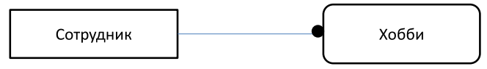

1. Виды зависимых сущностей
   1. Характеристическая зависимая сущность – зависимая сущность, включающая характеристики родительской сущности
   2. Ассоциативная зависимая сущность – зависимая сущность, связанная с двумя и более родительскими сущностями

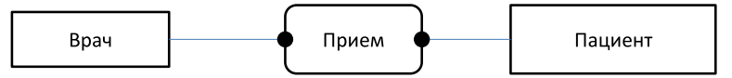

* 1. Категориальная зависимая сущность – Дочерняя сущность в иерархии наследования

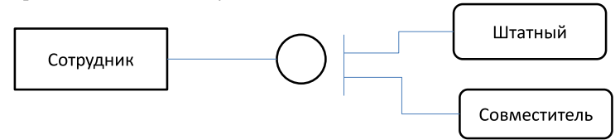

1. Виды ключей
   1. Потенциальный ключ – множество атрибутов сущности, которое уникально, однозначно определяет каждый экземпляр сущности. Таких ключей может быть несколько в сущности
   2. Первичный ключ – единственный из множества потенциальных ключей выбранный для идентификации экземпляров сущности
   3. Альтернативный ключ – потенциальный ключ, не ставший первичным
   4. Вторичный ключ - ключ, допускающий повторяющиеся значения, используется для ускорения поиска данных.
   5. Внешний ключ – ключ, переходящий из родительской сущности в дочернюю при установлении связи
2. Понятие имени роли
   1. Имя роли – синоним атрибута внешнего ключа, который показывает, какую роль играет атрибут в дочерней сущности с учётом связи
3. Миграция ключей при установлении связей между сущностями
4. Определение функциональной зависимости между атрибутами
5. Виды функциональных зависимостей
6. Определение частичной, полной, транзитивной функциональных зависимостей
7. Понятие нормализации отношений
8. Виды нормальных форм отношений
9. Определение 1НФ
10. Определение 2НФ
11. Определение 3 НФ

НФ2 Прайслист, Набор характеристик, аптека

НФ3 ДиректорФИО, Прайслист